POWIATOWY URZĄD PRACY W MIKOŁOWIE
43-170 Łaziska Górne, ul. Chopina 8
tel. 224-10-92, fax. 225

RANKING ZAWODÓW DEFICYTOWYCH I NADWYŻKOWYCH
W POWIECIE MIKOŁOWSKIM
W 2012 ROKU

CZĘŚĆ DRUGA
Absolwenci szkół ponadgimnazjalnych

Opracował:
Zespół doradców zawodowych

Lipiec 2013r.

Tabele:
4.1.– Absolwenci zarejestrowani w PUP w powiecie mikołowskim według szkół i zawodów w roku 2012 oraz przewidywani absolwenci w roku 2013
4.2.- Struktura zawodowa absolwentów według poziomu wykształcenia i zawodów w powiecie mikołowskim w latach 2012 i 2013

Na terenie powiatu mikołowskiego funkcjonuje 8 placówek oświatowych kształcących młodzież w systemie ponadgimnazjalnym w latach 2012 i 2013:
1. Zespół Szkół Technicznych w Mikołowie
2. I Liceum Ogólnokształcące im. K. Miarki w Mikołowie
3. II Liceum Ogólnokształcące w Mikołowie
4. Zespół Szkół Energetycznych i Usługowych w Łaziskach Górnych
5. Zespół Szkół im Piastów Śląskich w Łaziskach Górnych
6. Zespół Szkół Ponadgimnazjalnych w Ornontowicach
7.Prywatne Uzupełniające Liceum Ogólnokształcące „Twoja Szkoła” Dla Dorosłych
8. Zespół Szkół Specjalnych nr 2 w Mikołowie

Młodzież ucząca się w tych szkołach ma możliwość uzyskania wykształcenia średniego zawodowego, średniego ogólnego i zawodowego. Powiat mikołowski nie posiada na swoim terenie uczelni wyższej. W roku 2012 ukończyło w/w szkoły ponadgimnazjalne łącznie 870 osób. Jak wynika z danych zawartych w tablicy 4.2 (struktura zawodowa absolwentów według poziomu wykształcenia i zawodów w powiecie mikołowskim w latach 2012 i 2013), wykształcenie średnie zawodowe w 2012r. uzyskało 266 osób. W roku następnym a więc 2013 przewiduje się, że takie wykształcenie zdobędzie 275 osób. Wykształcenie średnie ogólne w 2012r. zdobyły 433 osoby. Przewidywana zaś liczba przyszłych absolwentów kończących szkoły w 2013r. to 643 osoby. Jeśli chodzi o wykształcenie zasadnicze zawodowe to w 2012r. uzyskało je 171 osób, a w 2013r. zasadniczą szkołę zawodową mają ukończyć 182 osoby.

Na podstawie danych statystycznych będących w posiadaniu Powiatowego Urzędu Pracy w Mikołowie, a dotyczących zarejestrowanych absolwentów szkół ponadgimnazjalnych, w końcu 2012 r. w ewidencji osób bezrobotnych pozostawało 110 absolwentów, co stanowi 12,64 % ogólnej liczby osób kończących szkołę ponadgimnazjalną na terenie powiatu mikołowskiego, z czego (Tabela nr 1 ):
- z wykształceniem średnim ogólnym - 32 osoby
- z wykształceniem średnim zawodowym - 38 osób
- z wykształceniem zasadniczym zawodowym - 40 osób

Tabela nr 1 (2012r. )
Struktura bezrobotnych absolwentów w 2012 r. (110 osób)
Wykształcenie | Ilość osób %
Średnie ogólne | 32 osoby 29,1%
Średnie zawodowe | 38 osób 34,5%
Zasadnicze zawodowe | 40 osób 36,4%

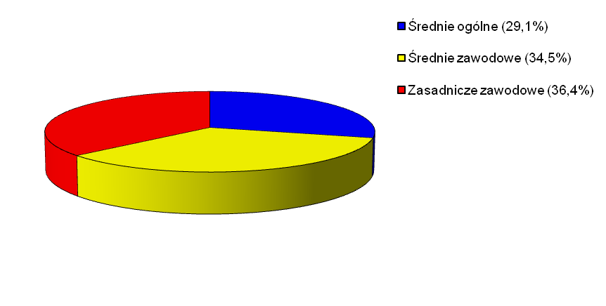

Dla porównania strukturę bezrobotnych absolwentów z roku 2011 ilustruje poniższa tabela nr 2.

Tabela nr 2 (2011 r. )
Struktura bezrobotnych absolwentów w 2011 r. (68 osób)
Wykształcenie | Ilość osób %
Średnie ogólne | 24 osoby 35,3%
Średnie zawodowe | 23 osoby 33,8%
Zasadnicze zawodowe | 21 osób 30,9%

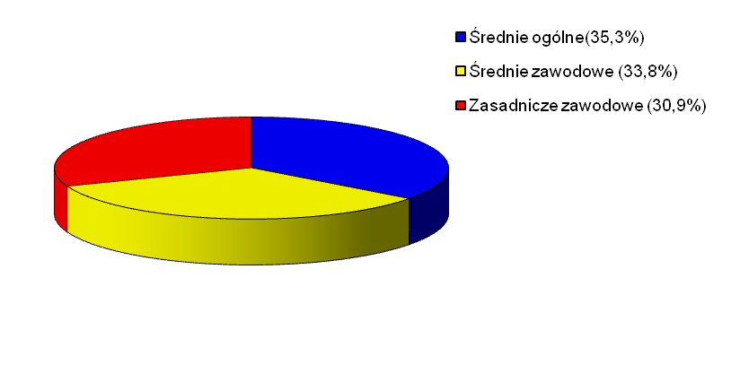

W strukturze zawodowej absolwentów z wykształceniem średnim zawodowym i zasadniczym zawodowym w roku 2012 wyróżnia się przedstawicieli następujących zawodów:

1. Bez zawodu - 29 osób
2. Sprzedawca - 14 osób
3. Fryzjer – 5 osób
4. Kucharz małej gastronomii – 4 osoby
5. Technik informatyk – 4 osoby
6. Technik żywienia i gospodarstwa domowego – 4 osoby
7. Mechanik pojazdów samochodowych – 3 osoby
8. Technik ekonomista – 2 osoby
9. Elektromechanik pojazdów samochodowych – 2 osoby
10. Cukiernik – 2 osoby
11. Technik pojazdów samochodowych - 1 osoba
12. Technik automatyk – 1 osoba
13. Technik rachunkowości – 1 osoba
14. Magazynier – 1 osoba
15. Operator obrabiarek skrawających – 1 osoba
16. Pracownik rozkładający towar na półkach – 1 osoba
17. Stolarz – 1 osoba
18. Górnik eksploatacji podziemnej – 1 osoba
19. Pomoc kuchenna – 1 osoba

Na powyższej liście znajduje się pozycja „bez zawodu”. Może to oznaczać, że
niektórzy absolwenci szkoły średniej zawodowej z różnych powodów nie uzyskali tytułu zawodowego, np. nie przystąpili do egzaminu zawodowego, bądź też go nie zdali.

W porównaniu do roku 2011 w 2012r można zaobserwować wzrost liczby zarejestrowanych w Urzędzie Pracy absolwentów szkół ponadgimnazjalnych. Liczba osób, które legitymują się wykształceniem średnim zawodowym i zasadniczym zawodowym wzrosła o ok. połowę w stosunku do roku poprzedniego tj 2011r. Podobna sytuacja miała miejsce w roku 2010. Wyżej wymienione zmiany obrazuje tabela nr 3.

Tabela nr 3 Absolwenci zarejestrowani w PUP w powiecie mikołowskim w 2011r i w 2012r.

Absolwenci zarejestrowani w PUP w powiecie mikołowskim w 2011r. i w 2012r.
2011 r. 2012 r.
Wykształcenie | Ilość osób (%) | Ilość osób (%)
Średnie ogólne | 24 osoby (35,3%) | 32 osoby (29,1%)
Średnie zawodowe | 23 osoby (33,8%) | 38 osób (34,5%)
Zasadnicze zawodowe | 21 osób (30,9%) | 40 osób (36,4%)

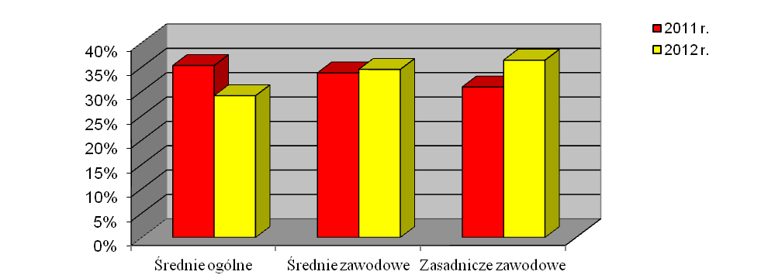
WNIOSKI

  - Z danych statystycznych przedstawionych powyżej wynika, iż w roku 2012 wzrosła ogólna liczba absolwentów zarejestrowanych w Urzędzie Pracy w Mikołowie w stosunku do roku poprzedniego. Zmieniła się także struktura zawodowa zarejestrowanych osób. Absolwenci legitymujący się wykształceniem średnim ogólnym stanowią mniejszość tj 29,1% ogółu zarejestrowanych osób w 2012r., w roku poprzednim było ich 35,3%. O około połowę wzrosła liczba osób posiadających wykształcenie zasadnicze zawodowe – z 21 osób w roku 2011 do 40 osób w roku 2012, a także liczba absolwentów średnich szkół zawodowych - w roku 2011 były to 23 osoby, w 2012 roku 38 osób. Udział procentowy osób posiadających kwalifikacje zawodowe w stosunku do ogólnej liczby zarejestrowanych absolwentów wyniósł w roku 2012 - 70,9%, w roku poprzednim - 64,7%.

  - Od roku 2009 można zaobserwować tendencję do wzrostu procentowego udziału absolwentów posiadających kwalifikacje zawodowe w stosunku do ogólnej liczby zarejestrowanych absolwentów. I tak:
- w 2008r. stanowili oni - 19,60%
- w 2009r. stanowili oni - 90%,
- w 2010r. stanowili oni - 76,11%,
- w 2011r. stanowili oni - 64,7%,
- w 2012r. stanowili oni - 70,9%.

  - Dane przedstawiają trudną sytuację absolwentów szkół ponadgimnazjalnych na obecnym rynku pracy. Osoby posiadające wyuczony zawód mają często problem ze znalezieniem odpowiedniego zatrudnienia. Może to wynikać z faktu, iż pracodawcy niechętnie zatrudniają młode osoby bez doświadczenia zawodowego, a szkoły nie przygotowują do praktycznego wykonywania czynności zawodowych.

  - Sytuacja osób kończących szkoły ponadgimnazjalne nie jest łatwa. Młodzież kończąca szkoły średnie lub zasadnicze zawodowe chciałaby niejednokrotnie skorzystać z pomocy urzędu pracy np. zdobyć doświadczenie zawodowe na stażu, uzyskać dotacje na rozpoczęcie własnej działalności gospodarczej, bądź też zostać zatrudnionym w ramach doposażenia stanowiska pracy. Jednakże i tutaj często pojawiają się trudności, które są związane z ograniczeniem środków finansowych. Często w czerwcu – kiedy absolwenci kończą szkoły - fundusze na poszczególne formy aktywizacji zawodowej kończą się. Sytuacja ta wpływa niekorzystnie na późniejszą aktywizację zawodową młodych osób.

  - Od wielu lat stopa bezrobocia młodych przekracza w Polsce 20 proc. i jest ponad dwukrotnie wyższa od ogólnej stopy bezrobocia dla kraju. Główną przyczyną jest zbyt mała liczba miejsc pracy w stosunku do liczby absolwentów. Dlatego też młodzi ludzie po ukończeniu szkoły chętnie wyjeżdżają do pracy za granicę, gdzie mają większe szanse na znalezienie zatrudnienia. W celu poprawienia sytuacji absolwentów na dzisiejszym rynku pracy należy podczas procesu edukacji kłaść silny nacisk na praktyczne aspekty wykonywania danego zawodu oraz kształcenie w młodych ludziach postaw przedsiębiorczych. Innym z ważnych elementów kształcenia młodzieży jest wpajanie im umiejętności dostosowywania się do potrzeb rynku pracy.

